МІНІСТЕРСТВО ОСВІТИ І НАУКИ, МОЛОДІ ТА СПОРТУ УКРАЇНИ
ХЕРСОНСЬКИЙ ДЕРЖАВНИЙ УНІВЕРСИТЕТ
ФАКУЛЬТЕТ ФІЗИКИ, МАТЕМАТИКИ ТА ІНФОРМАТИКИ

ЗАТВЕРДЖУЮ
до захисту в ДЕК
ПЕРШИЙ ПРОРЕКТОР УНІВЕРСИТЕТУ
___________професор О.В. Мішуков

ГОНЧАРЕНКО ПАВЛО ОЛЕКСАНДРОВИЧ
__________

РЕАЛІЗАЦІЯ РЕЖИМУ АВТОМАТИЧНОЇ ПІДТРИМКИ ПОШАГОВОГО РЕЖИМУ ТРИГОНОМЕТРИЧНИХ ЗАДАЧ
У МАТЕМАТИЧНІЙ СИСТЕМІ НАВЧАЛЬНОГО ПРИЗНАЧЕННЯ
8.08.0201 ІНФОРМАТИКА, ІНЖЕНЕР ПРОГРАМІСТ
Випускна робота освітньо-кваліфікаційного рівня «Магістр»

ПОГОДЖЕНО
Декан факультету Науковий керівник
________доцент В.І. Кузьмич ________професор М.С. Львов
________ 2011 р. _______ 2011 р.

Завідувач кафедри інформатики Рецензенти:
_______професор О.В. Співаковський ________доцент Г.М. Кравцов
_______ 2011 р. ________ 2011 р.

Херсон – 2011
ЗМІСТ

ВСТУП 3
РОЗДІЛ 1. МЕТОДОЛОГІЧНІ ОСНОВИ ПРАКТИЧНОЇ МАТЕМАТИЧНОЇ ДІЯЛЬНОСТІ 5
1.1 Контроль знань як форма зворотного зв’язку в системі навчання 5
1.2 Концепція практичної математичної діяльності 6
1.3 Середовища підтримки практичної математичної діяльності 8
РОЗДІЛ 2. ТЕХНОЛОГІЇ АЛГЕБРАГІЧНОГО ПРОГРАМУВАННЯ 11
2.1 Рівності як правила переписування 11
2.2 Системи правил переписувань 14
2.3 Стратегії переписувань 16
2.4 Мова алгебрагічного програмування APLAN 20
РОЗДІЛ 3. ФУНКЦІОНАЛЬНІСТЬ ТА СКЛАД ІНФОРМАЦІЙНОЇ СИСТЕМИ ПІДТРИМКИ ВИВЧЕННЯ ТРИГОНОМЕТРІЇ 29
3.1 Програмний модуль “Довідник” 29
3.2 Відображення та математичне ядро довідок 34
3.3 Алгоритм виконання довідки 37
3.4 Структура довідок інформаційної системи підтримки вивчення тригонометрії 39
ВИСНОВКИ 60
СПИСОК ВИКОРИСТАНИХ ДЖЕРЕЛ 62
ДОДАТКИ …………………………………………………………………71
Додаток А. Структура файлу std.ap……………………………………….71

ВСТУП

Розроблення алгоритмів алгебраїчних обчислень є однією з основних задач, що виникають при реалізації математичних систем, основаних на символьних перетвореннях. Математичною моделлю цієї задачі є багатосортні алгебраїчні системи. Реалізація навіть достатньо простих математичних систем навчального призначення потребує попереднього проектування багатосортної алгебраїчної системи та специфікації інтерпретаторів багатосортних алгебраїчних операторів, що використовують ефективні алгоритми комп’ютерної алгебри.
Тригонометрія як математична дисципліна займає особливе місце. Тригонометрію вивчають як окремий розділ шкільної алгебри і широко використовують в інших математичних, фізичних та інженерних дисциплінах. Тому і математичні системи навчального призначення мають підтримувати тригонометричні обчислення.
Для реалізації обчислень, основаних на символьних перетвореннях, використовується система алгебраїчного програмування APS. APS використовує технології алгебраїчного програмування, основані на використанні систем правил переписувань та стратегій переписувань.
Актуальність цієї роботи полягає в тому, що математичні методи та технології, використанні у розв’язанні завдання – це методи комп’ютерної алгебри та технології алгебраїчних обчислень, вони можуть бути використані в розробці систем учбового призначення для інших предметних областей.
Мета полягає у розробці структури елементарних тригонометричних перетворень, які використовуються при розв’язанні тригонометричних задач та створенні за цією структурою програмного модулю Довідник інформаційної системи підтримки вивчення тригонометрії.
Об’єкт дослідження – Математичні методи та технологія розробки середовищ підтримки розв’язання навчальних задач в інформаційних системах навчального призначення.
Предмет дослідження – Математичні методи та технологія розробки покрокового режиму підтримки розв’язання тригонометричних задач інформаційних системах навчального призначення.
Структура роботи. Робота складається зі вступу, трьох розділів, висновків та списку використаних джерел.
Перший розділ присвячений питанням необхідності правильної побудови концепції практичної математичної діяльності.
Другий розділ оглядає технології алгебраїчного програмування. Присвячений стратегіям переписувань.
У третьому розділі описується структура та алгоритм виконання довідок програмного модулю “Довідник”.

РОЗДІЛ 1

МЕТОДОЛОГІЧНІ ОСНОВИ ПРАКТИЧНОЇ МАТЕМАТИЧНОЇ ДІЯЛЬНОСТІ

Контроль знань як форма зворотного зв’язку в системі навчання
Основним етапом процесу навчання є процес перевірки знань, засвоєних учнем (студентом) на етапах пояснення нового матеріалу та практичної роботи. Саме контроль знань є тією формою зворотного зв’язку в системі навчання, яка забезпечує якість набутих знань як основну мету функціонування системи навчання. В ідеалі зворотний зв’язок має здійснюватися постійно, тому контроль знань у різних формах входить до структури навчального заняття будь-якого типу. Наприклад, на уроці комбінованого типу можливі два типи контролю знань – перевірка домашнього завдання та перевірка знань, набутих на даному уроці. Не вдаючись детально в аналіз різних типів контролю, відзначимо необхідність контролю як декларативних знань, так і процедурних знань. Докомп’ютерні методики контролю декларативних знань – це вибіркові опитування або короткі контрольні роботи (1-2 питання) з теоретичного матеріалу. Ці методики є неефективними, оскільки вони або здійснюють лише вибірковий контроль, або потребують багато часу на перевірку. Сучасними технологіями контролю декларативних знань є комп’ютерні системи тестування. В стандарті SCORM [58-62] описані 20 типів тестових завдань, починаючи від найпростіших тестових питань з відповіддю (ТАК, НІ) і закінчуючи складеними запитаннями, відповіддю на які є хід розв’язання навчальної задачі або виконання лабораторної роботи. Однак складені тестові завдання є відкритими у стандарті та не підтримуються жодною з відомих систем тестування, оскільки їх реалізація має спиратися на знання конкретної предметної області і потребує спеціальних зусиль.
Для дисциплін, основаних на математичних знаннях, особливої ваги набуває контроль процедурних знань, які отримують учні (студенти) в процесі розв’язання навчальних задач. Докомп’ютерні методики контролю процедурних знань – це поточні самостійні роботи, лабораторні роботи, тематичні (підсумкові) контрольні роботи. Ці методики є також неефективними, оскільки вони потребують багато часу на перевірку. Ще одним принципово важливим недоліком є несвоєчасність перевірки поточних самостійних робіт і домашніх завдань. Будь-яка помилка, допущена учнем (студентом) в розв’язанні задачі, виявляється перевіряючим лише після завершення учнем (студентом) всієї роботи. Зрозуміло, що з методичної точки зору правильно було б виявляти та виправляти помилки одразу, у той час і на тому кроці розв’язання, коли вони допущені. Те саме стосується, наприклад, і виконання лабораторних робіт з програмування. Для оцінки правильності програми, розробленої студентом, викладач має витрачати багато часу на її тестування або верифікацію.

1.2 Концепція практичної математичної діяльності
Практична математична діяльність учня (студента) є основною формою навчальної діяльності при вивченні дисциплін, основаних на математичних моделях та методах. Вона полягає у розв’язанні навчальних математичних задач.
Практична математична діяльність має певну специфіку. Її навчальною метою є побудова ходу розв’язання навчальної задачі, а не отримання відповіді. Тому предметно-орієнтовані інформаційні системи навчального призначення з математики мають підтримувати саме процес розв’язання математичної задачі [1-8] . З технологічної точки зору, інформаційна підтримка процесу розв’язання навчальної задачі можлива за умови, що її розв’язання відбувається у спеціалізованому програмному модулі - діяльнісному середовищі. Діяльнісні середовища є основними програмними модулями інформаційної системи навчального призначення.
Один з найважливіших аспектів підтримки практичної математичної діяльності учня – перевірка правильності виконання його дій на різних етапах розв’язання задачі – починаючи від етапу побудови математичної моделі і закінчуючи етапом перевірки правильності ходу розв’язання або відповіді. Другий, важливий аспект підтримки – автоматизація рутинних дій, пов'язаних з обчисленнями. Третій аспект – надання учню зручної системи підказок на різних етапах розв’язання задачі у вигляді генерації математичної моделі задачі, ходу або кроку її розв’язання, відповіді.
Практична математична діяльність викладача також має підтримуватись. Перший аспект такої підтримки - перевірка правильності ходу розв’язання задачі. Система має перевіряти правильність ходу розв’язання задачі, розв’язаної раніше учнем (режим перевірки контрольної роботи).
Другий аспект підтримки вчителя – автоматизація тестування знань учнів. Спеціальне діяльнісне середовище має здійснювати перевірку знань основних математичних правил і формул (спеціальне тестування, що використовує математичні тести).
Необхідною умовою ефективності системи підтримки практичної діяльності є можливість користування спланованої відповідно до вимог навчального плану системою навчальних матеріалів підтримки практичної роботи з можливістю його модифікації.
Система також має забезпечувати ефективне ведення навчального процесу в цілому, підтримуючи взаємодію викладача й учня.
Також має надавати користувачеві відповідний математичний інструментарій (калькулятор, засоби побудови графіків тощо).
Дотримуючись вимог практичної математичної діяльності учня та викладача система буде найбільш ефективною.

1.3 Середовища підтримки практичної математичної діяльності
Cередовище тестування
Тестування є основною, найбільш розповсюдженою технологією контролю знань в системах навчального призначення. Однак на практиці системи тестування орієнтовані на перевірку декларативних знань. Проблема перевірки процедурних знань потребує свого вирішення. Системи тестування процедурних знань мають бути предметно-орієнтованими, а алгоритми перевірки правильності відповіді – основаними на знаннях предметної області. Отже, середовище тестування практичних математичних знань має підтримувати математичні тести.
Характерною особливістю математичного тестового завдання є те, що відповідь має бути надана у вигляді математичного (логічного) виразу, а перевірка відповіді полягає у перевірці семантичної правильності цього виразу. Системні задачі перевірки тестів – задачі верифікації.
Тестування процедурних математичних знань може бути включено до складу навчального заняття будь-якого типу – уроку, лекції, практичного заняття або лабораторної роботи. Особливо важливим є включення тестування до змісту електронного підручника з метою самоперевірки під час самостійної роботи.
Середовище розв’язання
Основною функцією середовища розв’язання є підтримка процесу розв’язання навчальної математичної задачі. Різні аспекти цієї підтримки, перелічені у попередньому пункті, визначають різні режими роботи середовища розв’язання. Основні функціональні вимоги до середовища розв’язання:
- Можливість експорту навчальної задачі з задачника або зошита.
- Можливість збереження ходу розв’язання частково або повністю розв’язаної задачі у зошиті.
- Можливість вводу з клавіатури умови навчальної задачі одного з стандартних типів з метою подальшого її розв’язання.
- Можливість вибору одного з режимів розв’язання навчальної задачі
- Можливість перегляду ходу розв’язання навчальної задачі.
Важливу методичну роль при вивчення математики грають графічні побудування. В курсі алгебри середньої школи тема “Графіки функції” є однією з основних наскрізних тем всього курсу. Тому до складу системи мають бути включені середовища графічних побудувань – або як окремі програмні модулі, або як підмодулі середовища розв’язання.
6. Задача автоматичної підтримки ходу розв'язку навчальної задачі. Розв’язуючи навчальну задачу (Рис. 1.1.), користувач:
1) спочатку визначає, яке з елементарних перетворень потрібно здійснити на даному кроці розв'язку;
2) здійснює це перетворення;
3) переписує результат як наступний крок розв'язку.
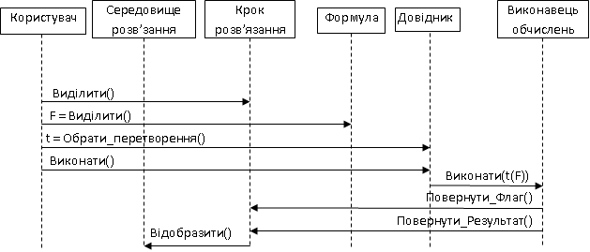
Рис. 1.1. Діаграма об’єктів режиму автоматичний середовища розв’язання

Етап визначення наступного кроку розв'язку є найбільш важливим. Саме він носить творчий характер. Режим автоматичної підтримки ходу розв'язку навчальної задачі надає користувачеві можливість вибрати одне з елементарних перетворень, а потім автоматично виконує етапи 2, 3. В результаті користувач зосереджений на пошуку ходу розв'язку задачі як логічної задачі, а не на виконанні часто рутинних обчислень, що віднімають багато часу та є джерелом помилок технічного характеру.
Реалізація режиму автоматичної підтримки ходу розв'язку навчальної задачі (або автоматичного режиму) вимагає точних формулювань у визначенні середовища розв’язання, точного визначення поняття ходу розв'язку задачі як форми логічного висновку й, найголовніше, точного, повного й методично правильного визначення списку елементарних перетворень.

РОЗДІЛ 2
ТЕХНОЛОГІЇ АЛГЕБРАЇЧНОГО ПРОГРАМУВАННЯ

Рівності як правила переписування
Відношення рівності в математиці використовується у формулюваннях тотожностей, співвідношень у визначеннях, рівнянь і т. ін. В алгебраїчному програмуванні знак рівності використовується у так званих правилах переписування для позначення припустимого перетворення математичного об'єкта.
Приклад 2.1.
Правило переписування: x + 0 = x
Математичний об'єкт: 2*A + 0
Результат переписування: 2*A.
Приклад 2.2.
Правило переписування: (a*x = b) = (x = b/a)
Математичний об'єкт: 2*y = a + 4
Результат переписування: y = (a + 4)/2.
Правило переписування можуть бути застосовані до одних об'єктів і не застосовані до інших об'єктів. У випадку, коли правило не застосоване до об'єкта, у результаті його застосування об'єкт не перетвориться. Таким чином, незастосовність правила інтерпретується як тотожне перетворення об'єкта “на місці”. В обох випадках на застосування правила переписування витрачається час.
Приклад 2.3.
Правило переписування: x + 0 = x
Математичний об'єкт: 0 + 2*A
Результат переписування: 0 + 2*A.
Приклад 2.4.
Правило переписування: (a*x = b) = (x = b/a)
Математичний об'єкт: -y = 4
Результат переписування: -y = 4.
У системах програмування, що використовують технології переписувань, перетворення, визначене правилом переписування, виконується у два етапи: спочатку ліва частина правила переписування ) синтаксично порівняються із перетворюваним об'єктом. Якщо синтаксична структура об'єкта збігається із синтаксичною структурою зразка, виконується перетворення об'єкта, визначене його правою частиною.
Процедура порівняння об'єкта зі зразком називається метчінгом (matching). Метчінг не тільки порівнює об'єкт зі зразком, але й знаходить фактичні значення змінних, імена яких зазначені у зразку. Ці значення є підвиразами перетворюваного об'єкта.
Приклад 2.5.
Правило переписування: x + 0 = x
Зразок: x + 0
Математичний об'єкт: 2*A + 0
Результат порівняння позитивний: 2*A + 0 має вигляд x + 0
Фактичне значення x: 2*A
Результат переписування: 2*A.
Приклад 2.6.
Правило переписування: (a*x = b) = (x = b/a)
Зразок: a*x = b
Результат порівняння позитивний: 2*y = a + 4
має вигляд a*x = b
Фактичні значення параметрів: a: 2, x: y, b: a + 4.
Математичний об'єкт: 2*y = a + 4
Результат переписування: y = (a + 4)/2.
Для опису зразка – лівої частини правила переписування, крім змінних, які грають роль формальних параметрів, використовуються ще й константи, що позначають самі себе. У прикладі 2.5 такою константою є 0. Оскільки позначення констант потрібно відрізняти від позначення змінних – формальних параметрів, правило переписування потрібно доповнити відповідною інформацією.
Приклад 2.7.
Правило переписування:
x: змінна, True: константа
x & True = x
Математичний об'єкт: (A ∨ B) & True
Результат: (A ∨ B).
Іноді зразок – ліва частина правила переписування містить кілька входжень однієї й тієї ж змінної. У цьому випадку відповідні підвирази – фактичні параметри перетворюваного виразу порівнюються синтаксично.
Приклад 2.8.
Правило переписування: x&y ∨ x&z = x&(y ∨ z)
1. Математичний об'єкт: A&B ∨ A&C
Результат: A&(B ∨ C)
2. Математичний об'єкт: A&(B∨C) ∨ A&(C∨B)
Результат: A&(B∨C) ∨ A&(C∨B) //
правило незастосовне: (B∨C) ≠ (C∨B).
Поряд з безумовними правилами переписування в алгебраїчному програмуванні використовуються й умовні правила переписування.
Для позначення мовної конструкції Якщо А то В використовується стрілка (знак імплікації): А → B. Умовне правило переписування, що визначає множення обох частин нерівності на додатне число запишеться у вигляді
(c > 0) → (A < B = c*A < c*B).
Приклад 2.9.
Правило переписування: (a>0) → (a*x < b = x < b/a)
1. Математичний об'єкт: 5*y < 3 + x
Результат: y < (3+x)/5
2. Математичний об'єкт: -5*y < 3 + x
Результат: -5*y < 3+x // правило незастосовне.
Приклад 2.10.
Правило переписування: (GCD(a,b) == 1)->(a/b = a//b)
Математичний об'єкт: 7/12
Результат: y < 7//12.
Таким чином, при спробі застосування умовного правила переписування спочатку обчислюється логічне значення умови. Якщо умова приймає значення True, виконується мэтчинг, визначення фактичних параметрів, порівняння на рівність виразів, що відповідають різним входженням того самого формального параметра, і, нарешті, переписування.

Системи правил переписувань
Для того, щоб технології переписування стали ефективним інструментом алгебраїчного програмування, окремі правила переписування потрібно поєднувати в так звані системи правил переписувань (rewriting rules systems).
Приклад 2.11. Система правил переписувань, що визначає властивості 0 і 1 для спрощення алгебраїчних виразів можна записати рядками певних правил:

(x * 1 = x,
1 * x = x,
х + 0 = x,
0 + x = x,
х * 0 = 0,
0 * x = x);
Застосувати систему правил переписувань до математичного об'єкта означає застосувати те із правил цієї системи, що призведе до результату. Більш точно, застосування системи переписувань до об'єкта полягає в повторенні спроб застосування окремих правил цієї системи в порядку їхнього розташування в системі, починаючи з першого:
(x * 1 = x, (1)
1 * x = x, (2)
x + 0 = x, (3)
0 + x = x, (4)
х * 0 = 0, (5)
0 * x = x); (6)
Повторення закінчується у випадку, коли
- Одне із правил системи застосовано до даного об'єкта. Результат застосування системи до даного об'єкта є результат застосування цього правила до об'єкта.
- Жодне із правил системи незастосовне. Результатом застосування системи до даного об'єкта у цьому випадку є даний об'єкт.
Приклад 2.12. Правила множення ступенів з одною основою, оформлені у вигляді системи правил переписувань.
(x^m * x^n = x^(m + n),
x * x^n = x^(1 + n),
x^m * x = x^(m + 1),
x * x = x^2);
Перше із цих правил описує загальну ситуацію, а інші - ті частинні її випадки, у яких зразок змінюється синтаксично.
Семантика системи переписувань залежить, взагалі кажучи, від порядку розташування правил в системі. Наприклад, системи (a + b = b + a, a + 0 = a) і (a + 0 = a, a + b = b + a) що відрізняються тільки порядками розташування правил, застосовані до виразу X + 0 призведуть до різних результатів.

2.3 Стратегії переписувань
Однієї тільки можливості об'єднання правил переписування у системи недостатньо для того, щоб зробити технологію переписувань ефективним інструментом алгебраїчного програмування. Справді, система переписувань прикладу 2.11 містить всі співвідношення, що спрощують вираз за властивостями нуля й одиниці. Однак для того, щоб спростити вираз, цю систему потрібно застосувати неодноразово, причому не тільки до всього виразу, але й до усіх його підвиразів.
Приклад 2.13.
До усього виразу
x*y*1 + 0*x*y + 0
система переписувань прикладу 2.11 незастосовна, однак, якщо застосувати її кілька разів до підвиразів, результат буде досягнутий.
Для того, щоб оцінити проблему, розставимо правильно дужки у прикладі 2.13:
x*(y*1) + (0*(x*y) + 0)
Розміщення дужок виявило структуру виразу, явно виділивши головні знаки й операнди усього виразу та його підвиразів. До усього виразу система переписувань незастосовна. Вона застосовна безпосередньо до:
- Другого операнда.
- Першого операнда другого операнда.
- Другого операнда першого операнда.
Після того, як зазначені перетворення будуть виконані, вираз редукується до виду :
x*y + 0
Систему переписувань можна застосувати до усього виразу, отримавши :
x*y.
У перетвореннях виразів можна виділити два способи визначення порядку обчислень: “зверху-униз” і “знизу-угору”. При обчисленнях “зверху-униз” система переписувань спочатку застосовується до всього виразу, а потім - до усіх його операндів (аргументів). При обчисленнях “знизу-угору” система переписувань спочатку застосовується до усіх його аргументів, а потім - до усього виразу.
Відзначимо, що у прикладі 2.13 обчислення “зверху-униз” не дадуть правильного результату. Обчислення “ знизу-угору ” дадуть результат. І у тому, і у іншому випадках істотну роль грає порядок застосування системи переписувань до даного виразу. Саме, важливу роль грає той факт, чи застосовується система повторно до даного виразу, якщо попереднє застосування пройшло успішно?
Наприклад, повторне застосування системи до виразу (1*a*1 + 0) + 0 призведе до результату a.
Правило застосування системи переписувань до вираження називають стратегією переписувань.
Позначимо через S систему переписувань, а через E - алгебраїчний вираз. Перелічимо ті стратегії переписувань, які були розглянуті:
1. Застосувати один раз S до E.
2. Застосовувати повторно S до E (доти, поки S застосовна).
3. Застосувати стратегію 1 із S до E та його підвиразів зверху-униз.
4. Застосувати стратегію 2 із S до E та його підвиразів зверху-униз.
5. Застосувати стратегію 1 із S до E та його підвиразів знизу-угору.
6. Застосувати стратегію 2 із S до E та його підвиразів знизу-угору.
Зрозуміло, що цей список можна продовжити:
7. Застосовувати повторно стратегію 4 із S до E.
8. Застосовувати повторно стратегію 6 із S до E.
Відзначимо наступні аспекти:
1. Будь-яка стратегія переписувань має два аргументи: систему правил переписувань S і вираз, що переписується.
2. Більш складні стратегії використовують більш прості стратегії. Так, базовими (елементарними) стратегіями даного списку стратегій є такі стратегії:
- Застосувати один раз.
- Застосовувати повторно.
- Застосовувати зверху-униз.
- Застосовувати знизу-угору.
Стратегія 8 визначаться комбінацією базових стратегій:
- Застосовувати повторно.
- Застосовувати знизу-нагору.
- Застосовувати повторно S до E.
Зрозуміло, список стратегій переписувань, наведений вище, не є повним. Крім того, не все зі стратегій, описаних вище, реалізовані у системі програмування APS. Однак ефективність алгебраїчних програм залежить не тільки від систем правил переписувань, але й від стратегій переписувань. Тому у системі APS, поряд з “вбудованими” стратегіями переписування, застосовується механізм визначення “своїх” стратегій, тобто стратегій користувача.

Приклад 2.14. Додавання чисел.
Вихідний вираз має вигляд E = a₁ + a₂ + … + a_{n-1} + a_{n,} де a_{i} – числа.
Потрібно визначити систему правил переписування і стратегію переписувань, що додає усі ці числа. Скласти два числа a і b можна функцією Add(a, b).
Розв’язок 1.
Система правил переписування S:
((a, b, B) = (Add(a, b), B), // правило 1
(a, b) = Add(a, b) ); // правило 2
Стратегія: Застосовувати_ повторно S до E.
Вхід: 1 + 2 + 3 + 4 + 5.
Трасування застосувань стратегії до входу.
1 + (2 + (3 + (4 + 5))) // застосувалося правило 1.
3 + (3 + (4 + 5)) // застосувалося правило 1
6 + (4 + 5) // застосувалося правило 1
10 + 5 // застосувалося правило 2
15 // жодне із правил незастосовне
Розв’язок 2.
Система правил переписування S:
((a, b) = Add(a, b)); // правило 1
Стратегія 6: Застосовувати_ знизу-нагору(Застосовувати_ повторно S до E).
Вхід: 1 + 2 + 3 + 4 + 5
Трасування застосувань стратегії до входу:
1 + (2 + (3 + (4 + 5))) // застосовуємо S до другого операнду.
1 + (2 + (3 + (4 + 5))) // застосовуємо S до другого операнду.
1 + (2 + (3 + (4 + 5))) // застосовуємо S до другого операнду.
1 + (2 + (3 + (4 + 5))) // застосувалося правило 1.
1 + (2 + (3 + 9)) // застосувалося повторно правило 1.
1 + (2 + 12) // застосувалося повторно правило 1.
1 + 14 // застосувалося повторно правило 1.
15 // система незастосовна.

2.4 Мова алгебраїчного програмування APLAN
Алгебраїчна програма складається з декількох модулів, що “збираються” під час препроцесування за допомогою оператора INCLUDE. Файли алгебраїчних модулів мають розширення .ap. Синтаксичне визначення оператора INCLUDE:
INCLUDE <ім'я ap-модуля>
Оператор INCLUDE треба розташовувати у окремому рядку. При цьому, як правило, усі такі оператори групуються в перших рядках ар-модуля (Рис.2.1.).
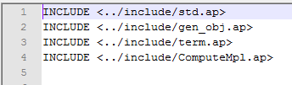
Рис.2.1. Синтаксичне визначення оператора INCLUDE

Для того, щоб алгебраїчна програма стала працездатною, до неї потрібно підключити стандартний ар -модуль std.ap (Додаток А), який містить описи стандартної множини операцій (арифметичних і логічних), арифметичних відносин, стандартних імен, і таке інше. Зокрема, приклади пункту 2.14 потрібно доповнити: у першому рядку модуля потрібно підключити модуль std.ap. Алгебраїчна програма виглядає таким чином (Рис.2.2.):
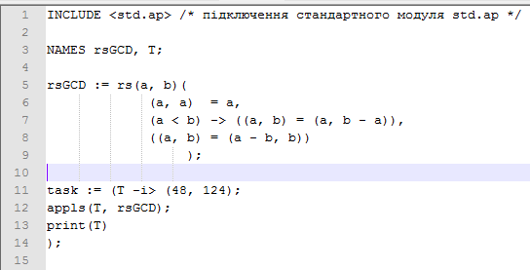
Рис. 2.2. Алгебраїчна програма у APLAN

Імена у APLAN використовуються для позначення змінних, систем правил переписування, процедур та функцій. Синтаксис:
NAME <ім'я або список імен через кому>;
NAMES <ім'я або список імен через кому>;
Зрозуміло, що службове слово NAME пропонується використовувати для оголошення одного імені, а NAMES - для оголошення списку імен. Однак цього правила можна і не дотримуватися, тому що обидва цих службових слова є синонімами.
Всі змінні, оголошені в алгебраїчному модулі, є глобальними. Тому їх потрібно розташовувати поза описом процедур і функцій (Рис.2.3.). Механізм використання локальних змінних буде описаний пізніше.
Областю видимості змінних, описаних у даному ар-модулі є цей модуль. При цьому, як звичайно, оголошення імен має передувати їхньому використанню.
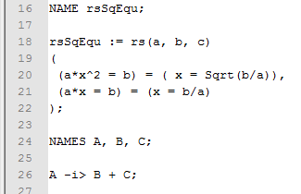
Рис. 2.3. Використання імен APLAN
Поняття алгебраїчного виразу в APS є основним та універсальним. Програма, написана мовою APLAN, є алгебраїчним виразом. По суті виконання алгебраїчної програми є обчисленням її значення як алгебраїчного виразу. Стандартні операції мови APLAN визначені у файлі std.ap. Для кожної стандартної операції засобами APS реалізований її інтерпретатор - функція, яка обчислює значення відповідної операції виходячи із значень її аргументів. Операція в APS визначається як відмітка (mark) вершини так званого клубка – структури даних типу “помічене дерево”, яка містить як власно алгебраїчні програми, так і дані, які опрацьовуються програмою. Об’ява відмітки операції здійснюється у розділі відміток APLAN-програми, який починається службовими словами MARK, MARKS. Фрагмент опису стандартних операцій з файлу std.ap (Додаток А).
Інтерпретатори стандартних операцій, що об’явлені у std.ap реалізовані на нижньому рівні системи APS у вигляді С-функцій (системна бібліотека intlib.dll). Системна таблиця can_tbl.tbl визначає відповідність імен операцій та їх інтерпретаторів. Фрагмент цієї таблиці, що стосується арифметичних та алгебраїчних операцій, предикатів та логічних зв’язок (Рис.2.4.).

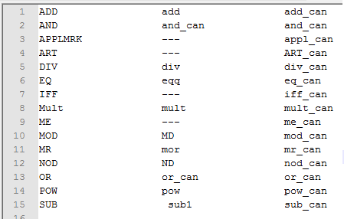
31
21
11
Рис. 2.4. Описання файлу can_tbl.tbl

- Ім’я відмітки.
- Інтерпретатор операцій у мові C++.
- Операція у мові APLAN.
Поряд зі стандартними операціями, програміст має змогу визначати власні операції та реалізовувати їх інтерпретатори. По суті, програмування в APS можна характеризувати як процес визначення своїх операції та реалізацію їх інтерпретаторів. Визначення власної операції здійснюється у розділі MARK (Рис. 2.5.) відповідно до синтаксису
<id операції>(<арність>,<пріоритет>{,<”інфіксне позначення”>}{,<спец.відмітка>})
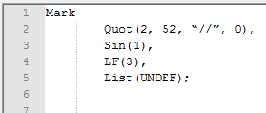
Рис. 2.5. Розділ MARK
Значення арності UNDEF означає операцію довільної арності. Інші значення арності мають бути невід’ємними цілими числами. Звичайно, інфіксна форма запису операції можлива лише для бінарних операцій. В інших випадках застосовують функціональну (префіксну) форму запису операцій.
Наприклад:
4//8, Quot(1,2), Sin(Pi), LF(x,A,B), List(1,2,3,5); List(2009, 2010).
Базові оператори імперативних засобів – оператор SET (оператор установки) та ASS (оператор присвоєння) зв’язують значення алгебраїчного виразу – правої частини з іменем лівої частини. Наведемо синтаксичні означення базових операторів з [40] (Рис.2.6.):
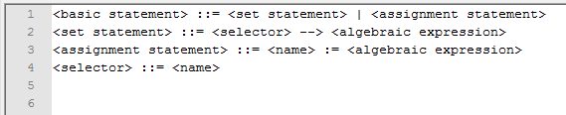
Рис. 2.6. Синтаксичне означення базових операторів
Для запису цих операторів зручно використовувати інфіксну форму запису
X --> E, X := E.
Умовний оператор реалізовано операторами IF, ELSE. Запис скороченого і повного умовного операторів зручно здійснювати у формі
U -> S, U -> S1 ELSE S2.
Оператор циклу WHILE записують у вигляді
WHILE(U, S)
Програміст має змогу засобами мови визначати власні оператори циклів. Наприклад, у системі правил переписувань Compile визначення циклів здійснюються по суті як скорочення (Рис.2.7.).
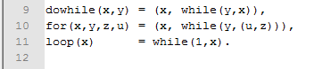
Рис. 2.7. Визначення циклів
Ця система правил переписувань призначена для препроцесування алгебраїчної програми. Вона описана у файлі gen_obj.ap і виконується кожного разу перед виконанням APS програми, якщо цей файл підключено. Опис Compile можна доповнювати своїми правилами переписувань, що дає змогу програмісту вносити свої доповнення у перелік правил скорочень для препроцесування. Нижче приведена частина структури файлу gen_obj.ap (Рис. 2.8.).
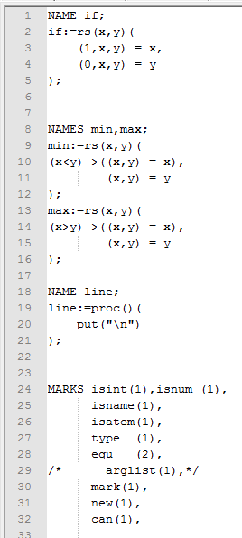
Рис. 2.8. Структура файлу gen_obj.ap
Процедури APLAN визначені наступним чином (Рис.2.9.):
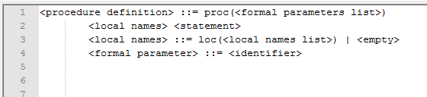
Рис. 2.9. Визначення процедур APLAN
Ім’я у процедурах APLAN можна не використовувати. Таке явище частіше зустрічається у невеликих алгебраїчних програмах (Рис. 2.10.).
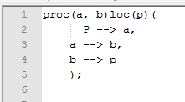
Рис. 2.10. Процедура APLAN без використання імені
Ім’я процедури зв’язується з її визначенням за допомогою оператора присвоєння (Рис. 2.11.).
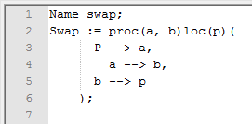
Рис. 2.11. Процедура APLAN з використанням імені
Існує два способи визначення функцій – або через системи правил переписування, або через процедури, які повертають значення. Значення повертає оператор return, який можна використовувати у трьох формах:
return, return A, return(A),
де A – ім’я або алгебраїчний вираз (Рис.2.12.).
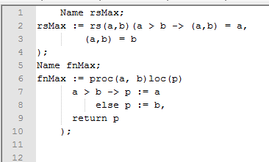
Рис. 2.12. Функція APLAN
Програміст має змогу визначати власні операції шляхом об’яв відміток у розділі Mark (Рис. 2.13.). З кожною відміткою можна зв’язати її інтерпретатор за допомогою оператора процедури markcan (системний файл proc_tbl.tbl). Ця процедура має синтаксис
markcan(<відмітка>,<система інтерпретуючих правил переписувань>);
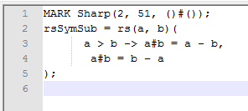
Рис. 2.13. Використання відміток
markcan(()#(), rsSymSub); - зв’язує операцію “#” з інтерпретатором rsSymSub
markcan(()#(),can0); - робить операцію “#” неінтерпретованою
markcan(()#(),sub_can); - зв’язує операцію “#” з інтерпретатором віднімання
Систему алгебраїчного програмування APS розроблено у відділах 100,105 Інституту кібернетики НАН України під керівництвом акад. О.А. Летичевського. в 80-х роках ХХ сторіччя . На протязі багатьох років APS використовували для прототипування різноманітних алгебраїчних алгоритмів у наукових дослідженнях [5-9]. Для задач, що виникають при розробленні математичних систем навчального призначення, APS було використано вперше при розробці системи АІСТ - прототипу сучасних математичних систем навчального призначення [12-14]. Перехід до програмування систем під MS Windows поставив задачу реалізації APS як кросплатформеної системи, розвиненої спеціально для задач реалізації цих систем. Цю проблему було вирішено В.С.Песчаненко.

РОЗДІЛ 3
ФУНКЦІОНАЛЬНІСТЬ ТА СКЛАД ІНФОРМАЦІЙНОЇ СИСТЕМИ ПІДТРИМКИ ВИВЧЕННЯ ТРИГОНОМЕТРІЇ

Програмний модуль “Довідник”
Програмний модуль “Довідник” являє собою набір функцій реалізованих у системі алгебраїчного програмування APS на мові програмування APLAN – мова цієї системи. Цей програмний модуль призначений для підтримки покрокового рішення задач з курсу тригонометрії. Зміст довідника являє собою набір команд (довідок), кожна з яких призначена для перетворення тригонометричних виразів. Структура довідника реалізована у вигляді xml-документів. Кожний такий документ описує деякий набір довідок для певного тригонометричного перетворення.
Структура довідника тригонометрії має такий вигляд:

1. Перетворення чисел та числових виразів.
1.1. Форми запису чисел.
- Перетворити у звичайний/змішаний дріб.
- Перетворити у десяткове число/звичайний дріб.
- Привести дріб до стандартного вигляду.
1.2. Перетворення квадратних коренів.
- Добути квадратний корінь.
- Представити число у вигляді квадратного кореня.
- Звільнитися від ірраціональності у знаменнику дробу.
- Представити квадратний корінь як добуток / частку квадратних коренів.
1.3. Обчислення модуля.
- Обчислити модуль числа.
1.4. Обчислення значень тригонометричних функцій.
1.5. Обчислення значень обернених тригонометричних функцій.
1.6. Перетворення кута до радіанної/градусної міри.
2. Правила замін змінних.
2.1. Заміна виразу змінної .
- Позначити вираз змінною .
- Підставити вираз замість змінної .
- Надати змінній значення.
- Видалити з системи ті її члени, які залежать від даної змінної.

3. Алгебраїчні перетворення виразів.
3.1. Сполучні, переміщу вальні та розподільчі закони.
- Розгрупувати.
- Розгрупувати добуток.
- Згрупувати.
- Згрупувати співмножники.
- Переставити доданки/співмножники.
- Замінити ділення множенням.
- Взаємно знищити.
- Спростити.
- Розкрити дужки.
- Привести подібні.
- Винести за дужки.
3.2. Заміна виразу на рівносильний.
- Заміна рівних.
3.3. Перетворення раціональних виразів.
- Скоротити дріб: основна властивість дробу.
- Помножити чисельник та знаменник дробу на вираз.
- Перенести мінус у чисельник дробу.
- Додати два дроби.
- Відняти два дроби.
- Поділити дроби.
- Помножити дроби.
- Представити ділення виразів у вигляді дробу.

3.4. Перетворення степенів та коренів.
- Основні властивості степенів.
- Формули скороченого множення: Різність квадратів, Квадрат суми / різності, Сума/різність кубів, Куб суми/різності.
- Основна властивість квадратного кореня.
- Основна властивість кореня.
- Перетворення виразів під знаком квадратного кореня.
- Перетворення виразів під знаком кореня.

4. Тригонометричні перетворення.
- Співвідношення між тригонометричними функціями одного аргументу.
- Формули зведення.
- Формули додавання.
- Формули подвійного аргументу.
- Формули половинного аргументу.
- Універсальна тригонометрична підстановка.
- Формули перетворення суми на добуток.
- Формули перетворення добутку на суму.
- Формули пониження степеня.
- Формули обернених тригонометричних функцій.
5. Перетворення рівностей та доведення тотожностей.
5.1. Загальні перетворення рівностей.
- Поміняти місцями частини рівності.
- Помножити рівність на число.
- Додати до обох частин рівності вирази.
- Перенести доданок у іншу частину рівності.
- Обчислити логічне значення числової рівності.
5.2. Перетворення рівностей степенів та коренів.
- Звільнитися від степеня.
- Звільнитися від квадратного кореня.
- Звільнитися від кореня.

5.3. Перетворення тотожностей.
- Скоротити тотожність на вираз.

6. Розв'язання алгебраїчних рівнянь.
6.1. Рівняння-добуток.
- Перетворити рівняння у сукупність рівнянь.
6.2. Рівняння з модулями.
- Розв’язати найпростіше рівняння з модулем.
- Розв’язати рівняння стандартного виду з модулями.
6.3. Раціональні рівняння.
- Розв`язати раціональне рівняння.
- Видалити розв'язки, які не задовольняють умові-нерівності.
6.4. Квадратні рівняння.
- Розв`язати найпростіше квадратне рівняння.
- Обчислити дискримінант квадратного рівняння.
- Розв`язати квадратне рівняння методом дискримінанту.
- Розв’язати квадратне рівняння.
- Застосувати теорему Вієта.
6.5. Рівняння з коренями (радикалами).
- Розв`язати найпростіше рівняння з квадратними коренями.
- Розв`язати найпростіше рівняння з довільними радикалами.
- Розв`язати рівняння стандартного виду з квадратними коренями.
- Розв`язати рівняння стандартного виду з довільними радикалами.
6.6. Перетворення розв’язків рівнянь.
- Записати розв'язок рівняння у вигляді системи найпростіших рівнянь з нумерованими змінними.
- Виділити додатні розв'язки рівняння.

7. Розв'язання трансцендентних рівнянь.
7.1. Тригонометричні рівняння.
- Розв`язати найпростіше тригонометричне рівняння.
- Розв’язати тригонометричне рівняння виду sin(x)=sin(y).

8. Розв'язання систем.
8.1. Алгебраїчні перетворення систем рівнянь.
- Множення рівняння на число.
- Елементарне перетворення рівняння.
- Виключення змінної.
- Додавання рівнянь.
8.2. Логічні перетворення систем.
- Видалення одного з однакових рівнянь.
- Розгляд окремих випадків.
9. Аналіз розв'язків задач.
- Вираз спрощено.
- Значення виразу обчислено.
- Тотожність доведено.
- Рівність не є тотожністю.
- Рівняння має безліч розв'язків.
- Рівняння має єдиний розв'язок.
- Рівняння не має розв'язків.
- Система рівнянь не має розв'язків.
- Система рівнянь має безліч розв'язків.
- Система рівнянь має єдиний розв'язок.
- Задачу розв'язано.

Відобржання та математичне ядро довідки
Кожна довідка являє собою об’єкт , який складається з двох частин: відображення (частина інтерфейсу користувача), математично ядро (модуль, який реалізовує функції виконання, зберігає алгоритми написаних на мові APLAN).
Частина відображення
Ця проміжна частина відповідає за взаємодію користувача с програмним модулем “Середовище розв’язання” - програмним модулем середи вивчення Тригонометрії, відповідає за правильність ходу рішення задачі. Головною частиною “Середовища розв’язання”, є “Довідник”. Ця частина являє собою набір XML-документів, в яких описані функціональність кожної довідки. Всі довідки розділені на окремі групи, в залежності від об’єктів над якими виконуються перетворення. Тому що програма підтримує багатомовність, з’явилась необхідність відділити текстову частину інформації від формульної частини у довідці. Таким чином кожна група довідок розділена на два окремих XML-документа, об’єднаних між собою за допомогою унікальних ключей, які називаються guide.xccl.
guide.xccl – файл інформації про довідку. Він складається з:
1. Ім’я довідки, яке характеризує її виконання.
2. Текст, який відображається у полі Середовищі розв’язання після правильного виконання довідки, перед її формульним результатом.
3. Інформація як виконати дану довідку.
4. Математичне пояснення по даній довідці.
guide.xcch – файл з налаштуваннями довідки, складається з:
- Номер (ID) Aplan функції, який зв’язує відображення довідки з самою довідкою в математичному ядрі.
- Формула або формули, які бачить користувач, характеризуючи довідку.
- Налаштування (1 – так, 0 – ні )
  - Чи буде користувач вводити дані перед виконанням довідки.
  - Чи треба передавати до довідки, крім виділеної частини вираження саме вираження повністю.
  - Чи треба вибирати користувачеві одну з формул, якщо формул декілька.
Саме цей набір XML файлів и складаю собою довідник.
Частина математичного ядра
Ця частина відповідає за всі математичні перетворення. Вона повністю написана на мові програмування APLAN програмной системи APS. Математичне ядро являє собою набір перетворень. Існує один головний файл який підключає до себе всі інші, в ньому зберігається структура (obj), вона має вигляд своєрідного словника ( номер довідки (саме по ньому виконується зв’язок між відображенням через xcch файл): ім’я функції, де кожний об’єкт має свій унікальний ключ.

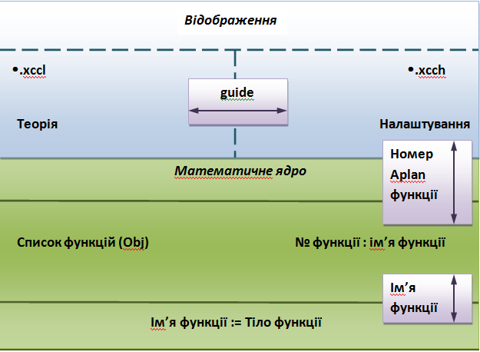
Рис. 3.1. Структура довідки
Ключем у даному випадку є номер функції, а у ролі об’єкту розглядається ім’я функції. На основі цього файлу будується клубок. Клубок – це файл з розширенням *.clew, який генерується середой APS для подальшого його використання у програмних продуктах, цей файл являється фізичним відображенням математичного ядра.
Використання довідок
Кожна довідка визначає деякі символьні перетворення даних. У цьому перетворені можно виділити аргументи та результат. Кожну довідку характеризує формула ( або декілька формул), яка виконується наступним чином
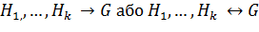
– аргументи, G – результат. Довідка може бути як однонаправленою, так і двонаправленою. Це означає що результат може стати аргументом при наступному її визові, у цьому випадку довідка виконує зворотні перетворення . Аргументом довідки може буті формула, множина довідок або об’єкт, який має ім’я. У останньому випадку замість самого об’єкту можна використовувати його ім’я, тому що ім’я об’єкту являється його ідентифікатором, унікальним ключем у словнику усіх об’єктів. Словник розроблений с використанням бібліотеки STL як STL-відображення, інтегроване в систему APS. Цей словник існує на протязі життя клубка, а після початку нової задачі він очищається. Ім’я кожного об’єкту визначено у строгому синтаксисі, який відповідає вимогам предметної області.
Певний тип довідок , визначений на виконання деякої бінарної операції, може приймати в якості аргументів як повністю все вираження так і окремі його частини. Ця можливість розширює функціональність словника та значно полегшує рішення задач користувачем.

Алгоритм виконання довідки
При запуску програмного модулю “Середовище розв’язання” створюється примірник _aps класу CApsExecutorClass або CApsComponentClass, в залежності від підключеного com об’єкту. Далі виконується виклик методу Construct об’єкту _aps, в якості аргументу йому передається абсолютна адреса до бібліотеки apsm.dll.

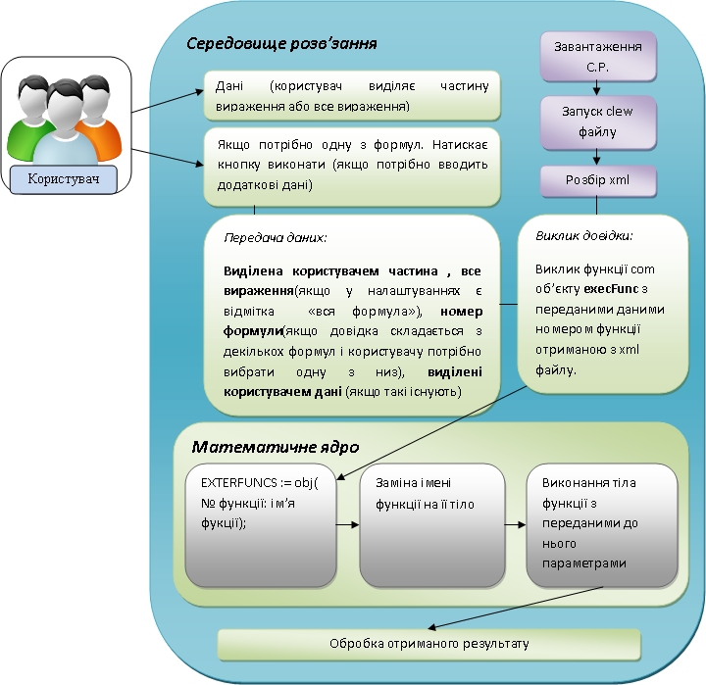
Рис. 3.2. Алгоритм виконання довідки

Після цього мате математичне ядро ініціалізується методом InitClew, у якості аргументу йому передається рядок виду “-1 ap/basic.clew”, де 1 означає “запустити”, а друга частина – відносна до apsm.dll адреса до математичного ядра. Далі виконується обробка xml файлів та створюється графічне відображення довідника. Після запуску програмного модулю “Середовище розв’язання” користувач починає виконувати певну задачу, яка була зроблена самостійно або вибрана з представлених задач у програмному модулі “Задачник”, який зберігає у собі деякі вже складенні задачі з певної предметної області. Рішення задачі виконується наступним чином: користувач виділяє декілька виразів, вираз або його частину потім викликає довідку, яка перетворює формулу або формули відносно свого призначення. Цей процес повторюється до тих пір, поки отримане користувачем вираження не стане розв’язком задачі. Після виділення виразу або декількох виразів користувач вибирає у довіднику потрібну йому довідку. Довідка може бути представлена як одною формулою, так і декількома, у другому випадку на користувача лягає відповідальність за вибір формули яка характеризує потрібне йому перетворення. Далі користувач натискає кнопку “виконати”. Інколи, якщо необхідно передати додаткові дані, з’являється допоміжне вікно для вводу цих даних. Після вводу даних, формується рядок – аргумент якого буде передаватися до APLAN-функції. Рядок створюється наступним чином: “виділена користувачем частина” + “,” + “вся формула” (якщо у “налаштуваннях” використовується “вся формула”) + “,” + “номер формули” (якщо довідка складається з декількох формул та користувачеві потрібно обрати одну з них) + “,” + “введені користувачем дані” (якщо такі існують).
З xml-файлу вибирається номер довідки та викликається функція об’єкту _aps execFunc ( arg1, arg2, arg3), де arg1 – рядок описаний вище, arg2 – номер Aplan-функції, який був взятий з файлу xcch налаштування довідки, arg3 – результат виконання функції. На наступному кроці виконується пошук у EXTERFUNCS функції по номеру (arg2), після цього відносно ім’я функції виконується виклик її тіла з аргументом arg1. Потім аргумент arg1 по відміткам об’єктів, перетворюється у дерево. Виконання функції реалізовано як перетворення даного дереву так и дерев, створених за час життя функції та клубку. Час життя функції – від точки входу в функцію, до ключового слову return. Час життя клубку – від запуску “Середовища розв’язання” до її закриття. Після виконання функції її повернений результат записується до аргументу arg3.

Структура довідок системи підтримки вивчення тригонометрії
Довідки у системі підтримки вивчення тригонометрії можна охарактеризувати такими властивостями: відображення довідки у Середовищі розв’язання, з точки зору математичного ядра – номер та ім’я APLAN-функції. Кожній довідці відповідає певний її номер (мітка). Всі номера та назви APLAN-функцій знаходяться у файлі ise.ap або у клубку цього файлу ise.clew (Рис.3.3).
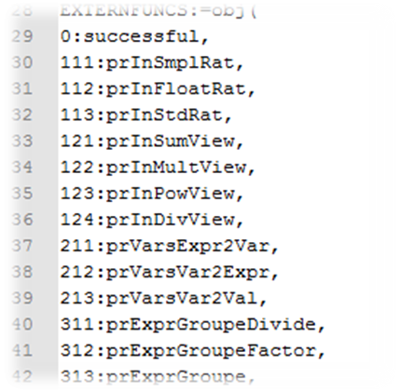
Рис.3.3. Структура файлу ise.ap
За означеннями тригонометричних функцій існує відповідність між довільним дійсним числом відповідає точка на одиничному колі абсциса, якої є косинусом, а ордината синусом даного числа. Для конкретного числа обчислюється значення тригонометричних функцій, які містяться у Табл. 3.1.

Табл. 3.1. Обчислення значень тригонометричних та обернених тригонометричних функцій
Опис довідки |  | Відображення довідки у середовищі розв’язання. Номер та ім’я APLAN-функції
- Довідка складається з п’яти формул. Виконує перетворення тригонометричної функції синусу для певних кутів.  Розміщена у середовищі розв’язання в розділі довідника “Числа” вкладка “Обчислення значень тригонометричних функцій”. |  | 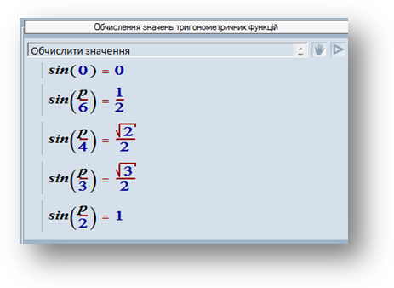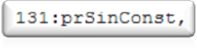
- Довідка складається з шести формул. Виконує перетворення тригонометричної функції косинусу для певних кутів. Розміщена у середовищі розв’язання в розділі довідника “Числа” вкладка “Обчислення значень тригонометричних функцій”. |  | 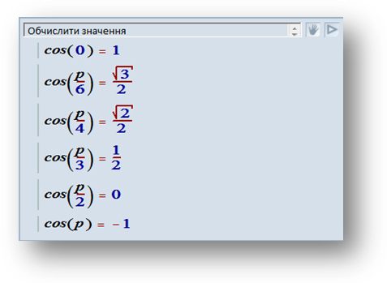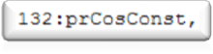
- Довідка складається з чотирьох формул. Виконує перетворення тригонометричної функції тангенсу для певних кутів. Розміщена у середовищі розв’язання в розділі довідника “Числа” вкладка “Обчислення значень |  | 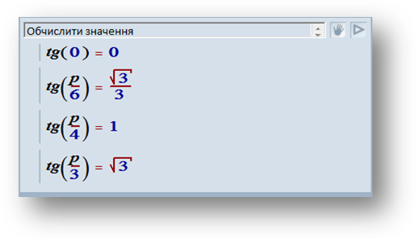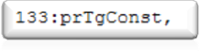
Продовження Табл. 3.1. Обчислення значень тригонометричних та обернених тригонометричних функцій
Опис довідки | Відображення довідки у середовищі розв’язання. Номер та ім’я APLAN-функції
тригонометричних функцій”.
- Довідка складається з чотирьох формул. Виконує перетворення тригонометричної функції катангенсу для певних кутів. Розміщена у середовищі розв’язання в розділі довідника “Числа” вкладка “Обчислення значень тригонометричних функцій”. | 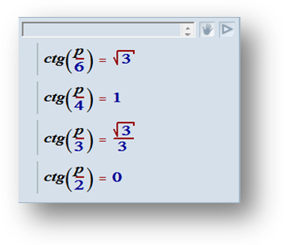  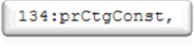
- Довідка складається з п’яти формул. Виконує перетворення оберноної тригонометричної функції арксинусу для певних значень. Розміщена у середовищі розв’язання в розділі довідника “Числа” вкладка “Обчислення значень обернених тригонометричних функцій”. | 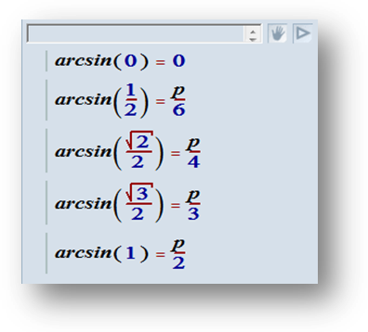  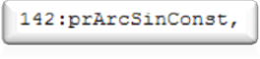
  - Довідка складається з шести формул. Виконує перетворення оберноної тригонометричної функції арккосинусу для певних значень. Розміщена у
Продовження Табл. 3.1. Обчислення значень тригонометричних та обернених тригонометричних функцій
Опис довідки | Відображення довідки у середовищі розв’язання. Номер та ім’я APLAN-функції
середовищі розв’язання в розділі довідника “Числа” вкладка “Обчислення значень обернених тригонометричних функцій”. | 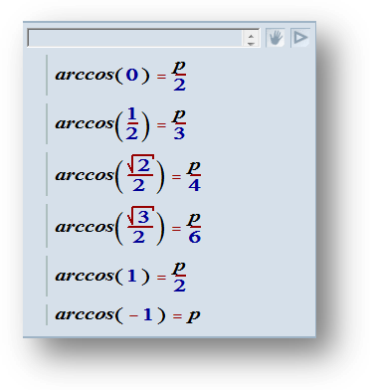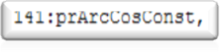
- Довідка складається з чотирьох формул. Виконує перетворення оберноної тригонометричної функції арктангенсу для певних значень. Розміщена у середовищі розв’язання в розділі довідника “Числа” вкладка “Обчислення значень обернених тригонометричних функцій”. | 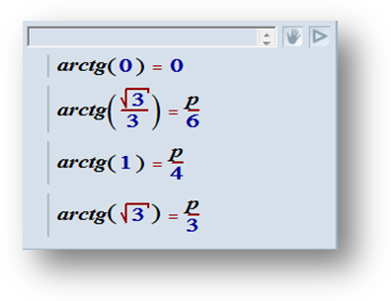  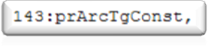
  - Довідка складається з чотирьох формул. Виконує перетворення оберноної тригонометричної функції аркатангенсу для певних значень. Розміщена у середовищі розв’язання в
Продовження Табл. 3.1. Обчислення значень тригонометричних та обернених тригонометричних функцій
Опис довідки | Відображення довідки у середовищі розв’язання. Номер та ім’я APLAN-функції
розділі довідника “Числа” вкладка “Обчислення значень обернених тригонометричних функцій”. | 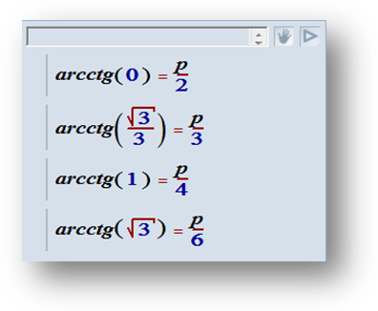  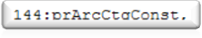

Для знаходження значень тригонометричних функцій у випадку, якщо задано лише значення однієї з них постає необхідним використання формул, які пов’язують тригонометричні функції одного і того самого аргументу. Співвідношення між тригонометричними функціями одного аргументу представлені у Табл. 3.2.

Табл. 3.2. Співвідношення трибометричних функцій одного аргументу
Опис довідки | Відображення довідки у середовищі розв’язання. Номер та ім’я APLAN-функції
- Довідка складається з однієї формули. Виконує перетворення суми квадратів тригонометричних функцій синусу та косинусу. Розміщена у | 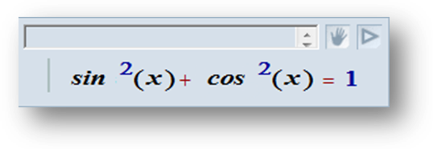  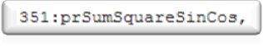
Продовження Табл. 3.2. Співвідношення трибометричних функцій одного аргументу
Опис довідки |  | Відображення довідки у середовищі розв’язання. Номер та ім’я APLAN-функції
середовищі розв’язання у розділі довідника “Вирази” в вкладці “Співвідношення тригонометричних функцій одного аргументу”.
- Довідка складається з однієї формули. Виконує перетворення тригонометричної функції тангенсу до частки синусу та косинусу. Розміщена у середовищі розв’язання у розділі довідника “Вирази” в вкладці “Співвідношення тригонометричних функцій одного аргументу”. |  | 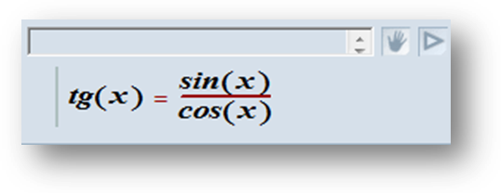  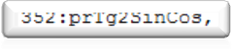
- Довідка складається з однієї формули. Виконує перетворення тригонометричної функції катангенсу до частки косинусу та синусу. Розміщена у середовищі розв’язання у розділі довідника “Вирази” в |  | 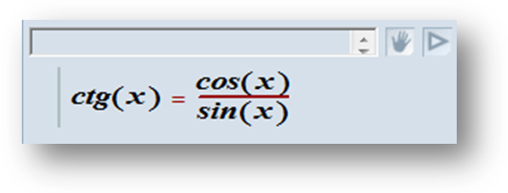  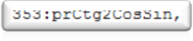
Продовження Табл. 3.2. Співвідношення трибометричних функцій одного аргументу
Опис довідки |  | Відображення довідки у середовищі розв’язання. Номер та ім’я APLAN-функції
вкладці “Співвідношення тригонометричних функцій одного аргументу”.
- Довідка складається з однієї формули. Виконує перетворення добутку тригонометричних функцій тангенсу та катангенсу за властивістю одиниці. Розміщена у середовищі розв’язання у розділі довідника “Вирази” в вкладці “Співвідношення тригонометричних функцій одного аргументу”. |  | 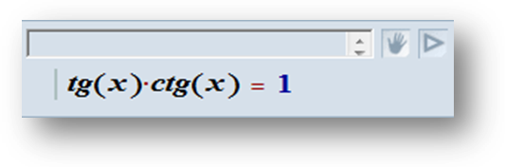  
- Довідка складається з однієї формули. Виконує перетворення квадрату тригонометричної функції тангенсу до квадрату косинусу. Розміщена у середовищі розв’язання у розділі довідника “Вирази” в вкладці “Співвідношення тригонометричних функцій |  | 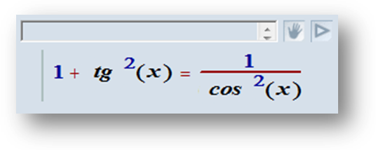  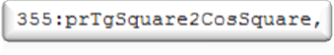
Продовження Табл. 3.2. Співвідношення трибометричних функцій одного аргументу
Опис довідки |  | Відображення довідки у середовищі розв’язання. Номер та ім’я APLAN-функції
одного аргументу”.
- Довідка складається з однієї формули. Виконує перетворення квадрату тригонометричної функції катангенсу до квадрату синусу. Розміщена у середовищі розв’язання у розділі довідника “Вирази” в вкладці “Співвідношення тригонометричних функцій одного аргументу”. |  | 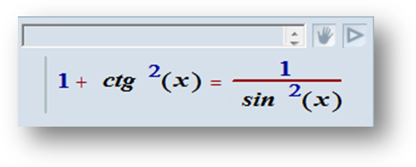  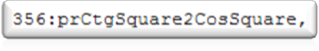

Для спрощення тригонометричних виразів, доведення тотожностей, розв’язування тригонометричних рівнянь та нерівностей широко використовують формули: формули додавання, формули подвійних кутів, формули перетворення суми тригонометричних функцій, формули зведення.
Застосовуючи властивості парності косинуса та непарності синуса та основну тригонометричну тотожність – маємо формули додавання. За допомогою яких можна отримати з тригонометричної функції з сумою двох аргументів суму добутків тригонометричних функцій. Формули додавання представлені у Табл. 3.3.

Табл. 3.3. Формули додавання
Опис довідки | Відображення довідки у середовищі розв’язання. Номер та ім’я APLAN-функції
- Довідка складається з однієї формули. Виконує перетворення синуса суми двох чисел у суму добутків тригонометричних функій синуса та косинуса. Розміщена у середовищі розв’язання у розділі довідника “Вирази” в вкладці “Формули додавання”. | 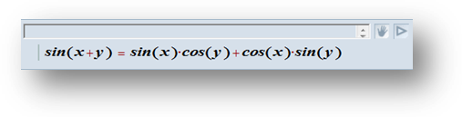  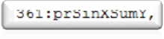
- Довідка складається з однієї формули. Виконує перетворення синуса різниці двох чисел у різницю добутків тригонометричних функій синуса та косинуса. Розміщена у середовищі розв’язання у розділі довідника “Вирази” в вкладці “Формули додавання”. | 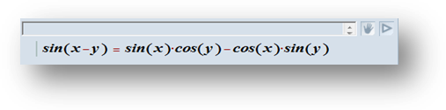  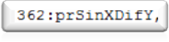
- Довідка складається з однієї формули. Виконує перетворення косінуса
Продовження Табл. 3.3. Формули додавання
Опис довідки | Відображення довідки у середовищі розв’язання. Номер та ім’я APLAN-функції
суми двох чисел у різницю добутків косинусів та синусів цих чисел. Розміщена у середовищі розв’язання у розділі довідника “Вирази” в вкладці “Формули додавання”. | 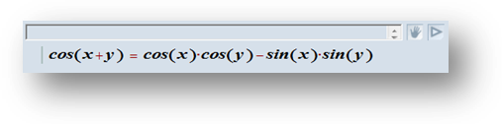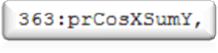
- Довідка складається з однієї формули. Виконує перетворення косінуса різниці двох чисел у суму добутків косинусів та синусів цих чисел. Розміщена у середовищі розв’язання у розділі довідника “Вирази” в вкладці “Формули додавання”. | 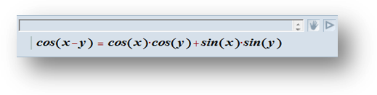  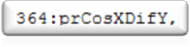

Формули, які виражають функції аргументу 2 через функції аргументу знаходяться з формул додавання та мають назву формулами тригонометричних функцій подвійного аргументу. Ці тригонометричні формули представлені у Табл. 3.4.

Табл. 3.4. Формули подвійного аргументу
Опис довідки | Відображення довідки у середовищі розв’язання. Номер та ім’я APLAN-функції
- Довідка складається з однієї формули. Виконує перетворення синусу подвійного аргументу у подвійний добуток синуса та косинуса цього аргументу. Розміщена у середовищі розв’язання у розділі довідника “Вирази” в вкладці “Формули подвійного аргументу”. | 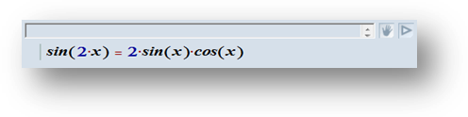  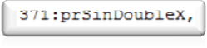
- Довідка складається з двох формул. Виконує перетворення косинуса подвійного аргументу у вираз, що містить квадрат косинуса або синуса цього аргумента. Розміщена у середовищі розв’язання у розділі довідника “Вирази” в вкладці “Формули подвійного аргументу”. | 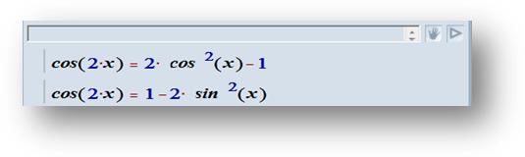  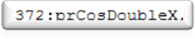
- Довідка складається з однієї формули. Виконує перетворення тангенсу подвійного аргументу як
Продовження Табл. 3.4. Формули подвійного аргументу
Опис довідки | Відображення довідки у середовищі розв’язання. Номер та ім’я APLAN-функції
відношення тангенса цього аргументу до виразу, який містить квадрат тангенсу цього аргументу. Розміщена у середовищі розв’язання у розділі довідника “Вирази” в вкладці “Формули подвійного аргументу”. | 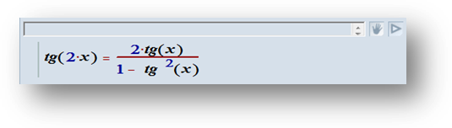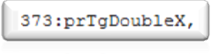

Формули тригонометричних функцій половинного аргументу дають змогу замінити квадрати тригонометричних функцій на перші степені функцій їх також називають – формули зниження степеня. Формули тригонометричних функцій половинного аргументу представлені у Табл. 3.5.
Табл. 3.5. Формули половинного аргументу
Опис довідки | Відображення довідки у середовищі розв’язання. Номер та ім’я APLAN-функції
- Довідка складається з однієї формули. Виконує перетворення квадрата синуса половинного аргументу на вираз із косинусом цього аргументу. Розміщена у середовищі розв’язання у | 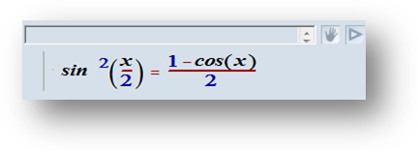  
Продовження Табл. 3.5. Формули половинного аргументу
Опис довідки | Відображення довідки у середовищі розв’язання. Номер та ім’я APLAN-функції
розділі довідника “Вирази” в вкладці “Формули половинного аргументу”.
- Довідка складається з однієї формули. Виконує перетворення квадрата косинуса половинного аргументу на вираз із косинусом цього аргументу. Розміщена у середовищі розв’язання у розділі довідника “Вирази” в вкладці “Формули половинного аргументу”. | 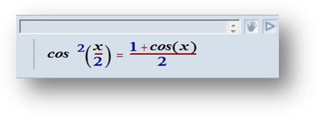  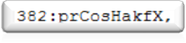
- Довідка складається з двох формул. Виконує перетворення тангенсу половинного аргументу у частку синуса цього аргументу та виразу, що містить косинус даного аргументу . Розміщена у середовищі розв’язання у розділі довідника “Вирази” в вкладці “Формули половинного аргументу”. | 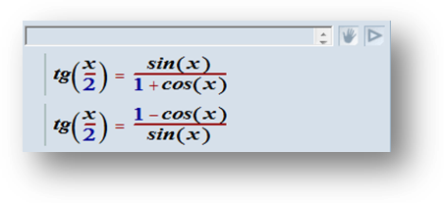  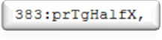

Припустивши, що 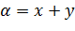 та 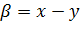 суму одноіменних тригонометричних функцій цих аргументів можна перетворити у добуток. Отримані тотожності мають назву Формул перетворення суми тригонометричних функцій у добуток представлені. Табл. 3.6.

Табл.3.6. Формули перетворення суми тригонометричних в добуток
Опис довідки | Відображення довідки у середовищі розв’язання. Номер та ім’я APLAN-функції
- Довідка складається з однієї формули. Виконує перетворення суми синусів двох аргументів у подвійний добуток синуса півсуми й косинуса піврізниці даних аргументів . Розміщена у середовищі розв’язання у розділі довідника “Вирази” в вкладці “Формули перетворення суми в добуток”. | 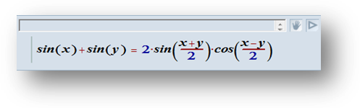  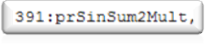
- Довідка складається з однієї формули. Виконує перетворення різниці синусів двох аргументів у подвійний добуток косинуса півсуми та | 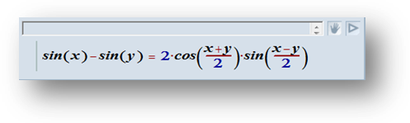  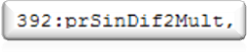
Продовження Табл.3.6. Формули перетворення суми тригонометричних в добуток
Опис довідки | Відображення довідки у середовищі розв’язання. Номер та ім’я APLAN-функції
синусу піврізниці цих аргументів. Розміщена у середовищі розв’язання у розділі довідника “Вирази” в вкладці “Формули перетворення суми в добуток”.
- Довідка складається з однієї формули. Виконує перетворення суму косинусів двох аргументів у подвійний добуток косинусів півсуми та їхньої піврізниці. Розміщена у середовищі розв’язання у розділі довідника “Вирази” в вкладці “Формули перетворення суми в добуток”. | 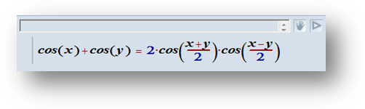  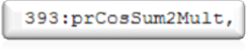
- Довідка складається з однієї формули. Виконує перетворення різницю косинусів у подвійний добуток синусів півсуми | 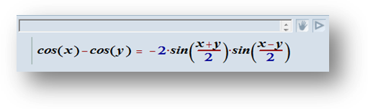  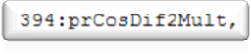
Продовження Табл.3.6. Формули перетворення суми тригонометричних в добуток
Опис довідки | Відображення довідки у середовищі розв’язання. Номер та ім’я APLAN-функції
та піврізниці цих аргументів. Розміщена у середовищі розв’язання у розділі довідника “Вирази” в вкладці “Формули перетворення суми в добуток”.
- Довідка складається з однієї формули. Виконує перетворення суми тангенсів двох аргументів у частку синуса суми аргументів та добутку їхніх косинусів. Розміщена у середовищі розв’язання у розділі довідника “Вирази” в вкладці “Формули перетворення суми в добуток”. | 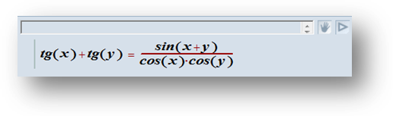  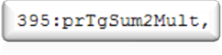
6. Довідка складається з однієї формули. Виконує перетворення різницю тангенсів двох аргументів у частку синуса їх різниці та | 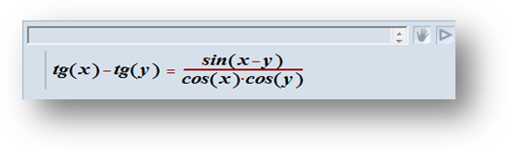  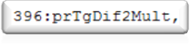
Продовження Табл.3.6. Формули перетворення суми тригонометричних в добуток
Опис довідки | Відображення довідки у середовищі розв’язання. Номер та ім’я APLAN-функції
добутку косинусів цих аргументів. Розміщена у середовищі розв’язання у розділі довідника “Вирази” в вкладці “Формули перетворення суми в добуток”.

Для одержання формул перетворення добутку тригонометричних функцій у суму (Табл. 3.7.) виводяться за допомогою почленного віднімання рівностей з Табл.3.6.

Табл. 3.7. Перетворення добутку тригонометричних функцій у суму
Опис довідки | Відображення довідки у середовищі розв’язання. Номер та ім’я APLAN-функції
- Довідка складається з однієї формули. Виконує перетворення добутку синусів двох аргументів у піврізницю косинусів. Розміщена у середовищі розв’язання у розділі довідника “Вирази” в вкладці “Формули перетворення добутку в | 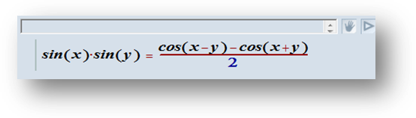  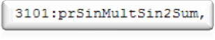
Продовження Табл. 3.7. Перетворення добутку тригонометричних функцій у суму
Опис довідки | Відображення довідки у середовищі розв’язання. Номер та ім’я APLAN-функції
суму”.
- Довідка складається з однієї формули. Виконує перетворення добутку косинусів двох аргументів у півсуму косинусів. Розміщена у середовищі розв’язання у розділі довідника “Вирази” в вкладці “Формули перетворення добутку в суму”. | 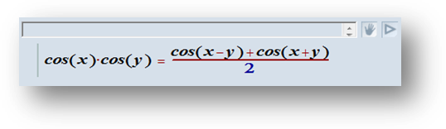  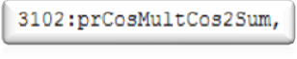
- Довідка складається з однієї формули. Виконує перетворення добутку синуса та косинуса двох аргументів у півсуму синусів. Розміщена у середовищі розв’язання у розділі довідника “Вирази” в вкладці “Формули перетворення добутку в суму”. | 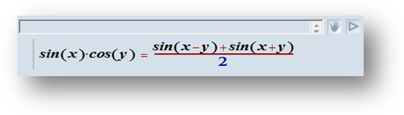  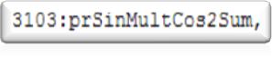

Іноді під час розв’язання тригонометричних рівнянь та нерівностей стає необхідним виконати процедуру пониження степеня тригонометричних функцій наприклад з третього на перший цю можливість ми маємо скориставшись формулами з Табл.3.8.

Табл. 3.8. Формули пониження степеня
Опис довідки | Відображення довідки у середовищі розв’язання. Номер та ім’я APLAN-функції
- Довідка складається з двох формул. Виконує перетворення синуса другого та третього степенів у вирази, що містять синуси та косинуси першого степеня. Розміщена у середовищі розв’язання у розділі довідника “Вирази” в вкладці “Формули пониження степеня”. | 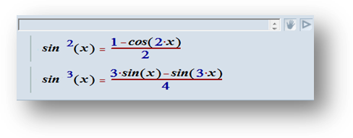  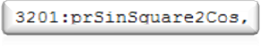  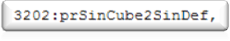
- Довідка складається з двох формул. Виконує перетворення косинуса другого та третього степенів у вирази, що містять косинуси першого степеня.. Розміщена у середовищі розв’язання у розділі довідника “Вирази” | 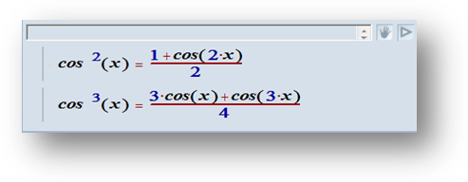  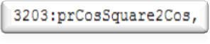
Продовження Табл. 3.8. Формули пониження степеня
Опис довідки | Відображення довідки у середовищі розв’язання. Номер та ім’я APLAN-функції
в вкладці “Формули пониження степеня”.
- Довідка складається з двох формул. Виконує перетворення добутку квадратів синуса та косинуса у вираз, що містить косинус першого степеня. Розміщена у середовищі розв’язання у розділі довідника “Вирази” в вкладці “Формули пониження степеня”. | 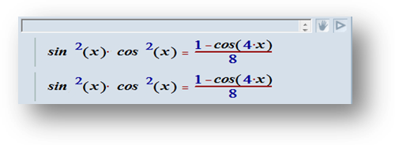  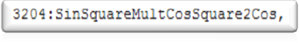

Усі тригонометричні функції можна представити у виді тангенсу половинного аргументу. Цей метод перетворення в тригонометрії називають універсальною тригонометричною підстановкою. Формули універсальної тригонометричної підстановки представлені у Табл.3.9.

Табл. 3.9. Універсальна тригонометрична підстановка
Опис довідки | Відображення довідки у середовищі розв’язання. Номер та ім’я APLAN-функції
- Довідка складається з однієї формули. Виконує перетворення синусу одного аргументу у частку
Продовження Табл. 3.9. Універсальна тригонометрична підстановка
Опис довідки | Відображення довідки у середовищі розв’язання. Номер та ім’я APLAN-функції
подвійного тангенсу половинного аргументу на квадрат тангенсу половинного аргументу. Розміщена у середовищі розв’язання у розділі довідника “Вирази” в вкладці “Універсальна тригонометрична підстановка”. | 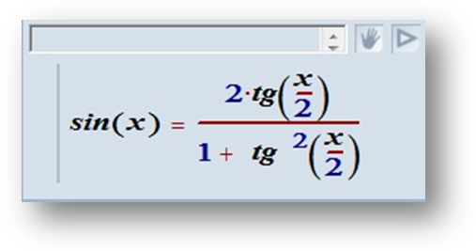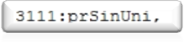
- Довідка складається з однієї формули. Виконує перетворення косинусу одного аргументу на частку квадратів тангенсу половинного аргументу . Розміщена у середовищі розв’язання у розділі довідника “Вирази” в вкладці “Універсальна тригонометрична підстановка ”. | 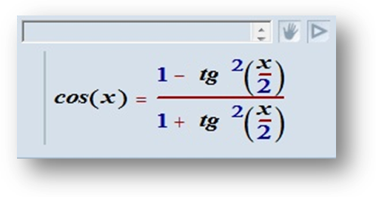  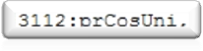
- Довідка складається з однієї формули. Виконує перетворення тангенсу
Продовження Табл. 3.9. Універсальна тригонометрична підстановка
Опис довідки | Відображення довідки у середовищі розв’язання. Номер та ім’я APLAN-функції
одного аргументу у частку подвійного квадрату тангенсу половинного аргументу на квадрат тангенсу половинного аргументу. Розміщена у середовищі розв’язання у розділі довідника “Вирази” в вкладці “Універсальна тригонометрична підстановка ”. | 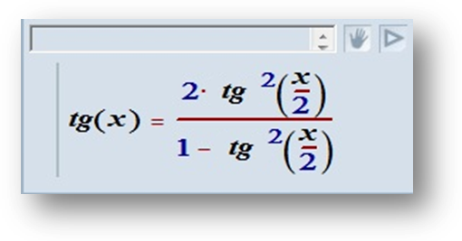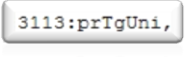
- Довідка складається з однієї формули. Виконує перетворення котангенсу одного аргументу у частку квадрату тангенсу половинного аргументу на подвійний тангенс половинного аргументу. Розміщена у середовищі розв’язання у розділі довідника “Вирази” в вкладці “Універсальна тригонометрична підстановка ”. | 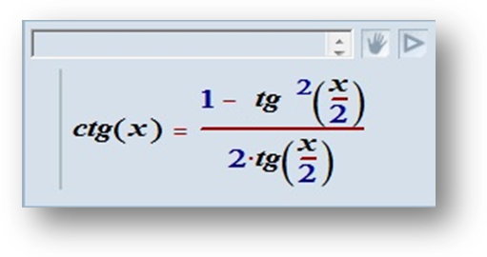  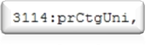

ВИСНОВКИ

Основним етапом процесу навчання є процес перевірки знань, засвоєних учнем на етапах пояснення нового матеріалу та практичної роботи. Саме контроль знань є тією формою зворотного зв’язку в системі навчання, яка забезпечує якість набутих знань як основну мету функціонування системи навчання.
Практична математична діяльність учня є основною формою навчальної діяльності при вивченні дисциплін, основаних на математичних моделях та методах. Вона полягає у розв’язанні навчальних математичних задач. Практична математична діяльність має певну специфіку. Її навчальною метою є побудова ходу розв’язання навчальної задачі, а не отримання відповіді. Тому предметно-орієнтовані інформаційні системи навчального призначення з математики мають підтримувати саме процес розв’язання математичної задачі.
При розв’язанні навчальної задачі етап визначення наступного кроку розв'язку є найбільш важливим. Саме він носить творчий характер. Режим автоматичної підтримки ходу розв'язку навчальної задачі надає користувачеві можливість вибрати одне з елементарних перетворень. В результаті користувач зосереджений на пошуку ходу розв'язку задачі як логічної задачі, а не на виконанні часто рутинних обчислень, що віднімають багато часу та є джерелом помилок технічного характеру.
Реалізація режиму автоматичної підтримки ходу розв'язку навчальної задачі вимагає точних формулювань у визначенні середовища розв’язання, точного визначення поняття ходу розв'язку задачі як форми логічного висновку й, найголовніше, точного, повного й методично правильного визначення списку елементарних перетворень.
В результаті була отримана інформаційна система підтримки вивчення тригонометрії, в якої реалізована підтримка покрокового рішення навчальних задач з тригонометрії. В системі реалізовані довідки які виконують перетворення тригонометричних функцій: співвідношення між тригонометричними функціями одного аргументу, формули зведення, формули додавання, формули подвійного аргументу, формули половинного аргументу, універсальна тригонометрична підстановка, формули перетворення суми на добуток, формули перетворення добутку в суму, формули пониження степеня.

СПИСОК ВИКОРИСТАНИХ ДЖЕРЕЛ

- Львов М. Принципы проектирования логического вывода в пользовательском интерфейсе школьной системы компьютерной алгебры ТерМ / М.Львов // Теоретичні та прикладні аспекти побудови програмних систем: тези доповідей міжнародної конференції TAAPSD’2006, 5-8 грудня, 2006 р., Київ. – С.19-23.
- Львов М. Основные принципы построения педагогических программных средств поддержки практических занятий / М.Львов // Управляющие системы и машины. – 2006.-№6. – С. 70-75.
- Львов М.С. Проектирование логического вывода как пошагового решения задач в математических системах учебного назначения / М. С. Львов // Управляющие системы и машины. – 2008. – №1. – С.25-32.
- Львов М.С. Синтез інтерпретаторів алгебраїчних операцій в розширеннях багатосортних алгебр / М.С.Львов // Вісник Харьківського національного университету. – 2009. – №847. – С.221-238. – (Серія «Математичне моделювання. Інформаційні технології. Автоматизовані системи управління»).
- Львов М.C. Об одном подходе к реализации алгебраических вычислений: вычисления в алгебре высказываний / М.C.Львов // Вестник Харк. нац. ун-та. – 2009. – № 863. – С. 157-168. – (Серия "Математическое моделирование. Информационные технологии. Автоматизированные системы управления").
- Львов М.C. Концепция информационной поддержки учебного процесса и ее реализация в педагогических программных средах / М.C. Львов // Управляющие системы и машины. – 2009.– № 2. – С. 52-57, 72.
- Львов М.С. Верифікація інтерпретаторів алгебраїчних операцій в розширеннях багатосортних алгебр / М.С.Львов // Харківський університет Повітряних Сил : зб. наук. праць. - Харків: ХУПС, 2009.- Вип.3 (21). – С.127-137.
- Львов М.С. Метод спадкування при реалізації алгебраїчних обчислень в математичних системах навчального призначення / М.С.Львов // Системи управління, навігації та зв’язку. – К: ЦНДІ НіУ, 2009. – Вип.3 (11). – С.120-130.
- Львов М.С. Метод морфізмів реалізації алгебраїчних обчислень в математичних системах навчального призначення / М.С.Львов // Системи обробки інформації. – Харків: ХУПС, 2009. – Вип.6(80). – С.183-190.
- Львов М.C. Алгебраический подход к задаче решения систем линейных неравенств / М.C. Львов // Кибернетика и системний анализ. – № 2. – 2010. С. – 175-188.
- Львов М.С. Інтегроване програмне середовище вивчення курсу аналітичної геометрії для ВНЗ. Концепція, архітектура, функціональність / М.С.Львов // Наукові праці національного університету харчових технологій. – № 30. – Київ: НУХТ, 2010. – С. 106 - 109.
- Львов М.С. Інтегроване програмне середовище вивчення курсу аналітичної геометрії для ВНЗ. Концепція, архітектура, функціональність / М.С.Львов // Сучасні методи, інформаційне, програмне та технічне забезпечення систем управління організаційно-технологічними комплексами: прогр. і матеріали міжнар. наук.-техн. конф., 26-27 листоп. 2009 р. – К.: НУХТ, 2009, – С.88.
- Львов М.С. Распределенные программной среды учебного назначения. Подсистема управления учебным процессом / М.С. Львов // Управляющие системы и машины. – 2010.-№ 1. – С. 66 - 71.
- Львов М.C. Реалізація обчислень в алгебрах числових множин в математичних системах навчального призначення / М.C.Львов // Управляющие системы и машины. – 2010. – № 2. – С. 39 - 46.
- Львов М.С. Про реалізацію задачі дослідження функції дійсного аргументу в математичних системах навчального призначення / М.C.Львов // Системи управління, навігації та зв’язу. – К: ЦНДІ НіУ, 2010. – Вип.4(12). – С. 98 - 101.
- Львов М.С. Тригонометричні обчислення в математичних системах навчального призначення / М.C.Львов. // Зб. наук. праць Харківського університету Повітряних Сил.-Харків: ХУПС, 2010. – Вип.1 (23). –С.132-136.
- Львов М.С. Полиномиальные инварианты линейных циклов / М.C.Львов // Кибернетика и системний анализ. № 4. – 2010. С. 159–168.
- Львов М.С. Методы генерации учебных примеров программ с нетривиальными полиномиальными инвариантами. Восточно-Европейский журнал передовых технологий. Математика и кибернетика – фундаментальные и прикладные аспекты. 2010 - № 2/4 (44). – С. 28-30.
- Львов М.С. Основи алгоритмізації та програмування. Обчислювальний експеримент. Розв’язання проблем ефективності в алгоритмах пошуку та сортування: Навчальний посібник. / Співаковський О.В., Осипова Н.В., Львов М.С. Бакуменко К.В. // – Херсон: Айлант, 2010. – 100 с.:іл.
- Львов М.С. Основні задачі проектування комп’ютерних систем підтримки практичної навчальної математичної діяльності / М.С. Львов, О.В. Співаковський , Т.А. Гуржій // Нові технології навчання: наук.-метод. зб. – Київ, 2002. – Вип. 33. – С. 24-28.
- Львов М.С., Співаковський О.В., Гуржій Т.А. Методи представлення даних при проектуванні математичних систем / М.С. Львов, О.В. Співаковський , Т.А. Гуржій // Проблеми освіти: наук.-метод. зб. – Київ, 2002. – Вип. 29.– С. 136-162.
- Львов М.С.Педагогічні технології та педагогічно-орієнтовані програмні системи: предметно-орієнтований підхід / [О.В. Співаковський, М.С. Львов, Г.М. Кравцов та ін.] // Комп’ютер у школі та сім’ї: – №2 (20), 2002 – С. 17-21.
- Львов М.С. Педагогічні технології та педагогічно - орієнтовані програмні системи: предметно - орієнтований підхід / [О.В. Співаковський, М.С. Львов, Г.М. Кравцов та ін.] // Комп’ютер у школі та сім’ї: – №3 (21), 2002 – С. 23-26.
- Львов М.С.Педагогічні технології та педагогічно-орієнтовані програмні системи: предметно-орієнтований підхід / [О.В. Співаковський, М.С. Львов, Г.М. Кравцов та ін.] // Комп’ютер у школі та сім’ї: – №4 (22), 2002 – С. 24-28.
- Львов М.С. Концепція програмної системи підтримки математичної діяльності / М.С. Львов // Комп’ютерно-орієнтовані системи навчання: зб. наук. праць. – К.:НПУ ім. М.П.Драгоманова, 2003. – Вип. 7. – С.36-48.
- Львов М.С. Використання методів комп’ютерної алгебри та технології символьних перетворень в педагогічних програмних системах / М.С. Львов // Нові технології навчання: наук.-метод. зб. -К.: Наук. метод. центр вищої освіти, 2004. – С.110-113. – (Спецвипуск).
- Львов М.С. Терм VII – шкільна система комп’ютерної алгебри / М.С. Львов // Комп’ютер у школі та сім’ї. – 2004. – №7. – С. 27-30.
- Львов М.С. Шкільна система комп’ютерної алгебри ТерМ 7-9. Принципи побудови та особливості використання / М.С. Львов // Науковий часопис НПУ ім.Драгоманова: зб.наук. праць. –К.:НПУ ім. Драгоманова, 2005. – №3(10). – С. 160-168. – (Серія №2: «Комп’ютерно-орієнтовані системи навчання»).
- Шкиль А.С., Чумаченко С.В., Напрасник С.В. Компьютерная система тестирования знаний в дистанционном обучении // АСУ и приборы автоматики. – 2003. – Харьков: ХТУРЭ. – Вып. 122. – С. 85–95.
- Напрасник С.В., Таранов В.Б., Шкиль А.С., Шкляров Л.И. Использование закрытых форм тестовых заданий в системе компьютерного тестирования знаний OpenTEST // Сборник научных трудов 9-й международной конференции УАДО Образование и виртуальность–2005. – Харьков-Ялта. – 2005. – Харьков: ХНУРЭ.– 2005. – С. 307–312.
- Напрасник С.В., Цимбалюк Е.С., Шкиль А.С. Компьютерная система тестирования знаний OpenTEST 2.0 // Сборник научных трудов 10-й международной конференции УАДО Образование и виртуальность–2006. – Харьков-Ялта.– 2006.– Харьков: ХНУРЭ.– 2006.– С. 454–461.
- Прокофьева Н.О. Методы контроля знаний при компьютерном обучении // Сборник научных трудов 9-й международной конференции УАДО Образование и виртуальность–2005. – Харьков-Ялта.– 2005.– Харьков: ХНУРЭ.– 2005.– С. 272–277.
- Карпова И. П. Исследование и разработка подсистемы контроля знаний в распределенных автоматизированных обучающих системах / диссертация на соискание уч. степени к.т.н., 05.13.13, Москва 2002.
- Войченко О.П. Перспективні засоби систем контролю та керування знаннями студентів в навчальних інформаційних продуктах на базі засобів комп’ютерних телекомунікацій / О.П. Войченко, О.В. Данилова, А.Ф. Манако, В.В. Манако // Вісник Вінницького політехнічного інституту: наук. журнал. – 2003. – №3 (48). – С. 92–97.
- Атанов Г.А., Евсеева Е.Г. Фреймовая организация компьютерной обучающей программы, реализующей деятельностный подход. // ИИ. – 1996.-№1. – С.44-53.
- Атанов Г.А., Мартынович Н.Н., Семко А.Н., Токий В.В. Программа курса физики как предметная модель обучаемого // Современные проблемы дидактики высшей школы: Сб. избран. трудов Междунар. конф. / Отв. ред. Г.А. Атанов. – Донецк: ДонГУ, 1997. – С. 112-120.
- Атанов Г.А. Моделирование учебной предметной области или предметная модель обучаемого // Educational Technology & Society.
- Атанов Г.А. Предметное моделирование обучаемого // Актуальные проблемы педагогики и психологии. – Вып.3. 2000. – С.5-14.
- Меняйленко О.С. Розробка і дослідження алгоритмів базових педагогічних стратегій для адаптивних навчальних систем // Вісн. Східноукр. нац. ун-ту ім. В.Даля. 2003. – № 7(65). – С. 89–99.
- Меняйленко О.С. Розробка і дослідження субоптимальних алгоритмів керування педагогічними стратегіями в автоматизованих навчальних системах // Наук. праці Донецьк. нац. техн. ун-ту. Серія: “Обчислювальна техніка та автоматизація”. Вип. 74 / Редкол.: Є.О.Башков (голова) та ін. – Донецьк: ДонНТУ, 2004. – C. 269–276.
- Меняйленко О.С. Математичні моделі “гуманних” педагогічних впливів для автоматизованих навчальних систем // Вісн. Східноукр. нац. ун-ту ім. В.Даля. – 2006. – № 1(95). – С. 134–144.
- Меняйленко О.С. Математичні моделі процесів засвоєння та забування інформації в інформаційних технологіях навчання // Вісн. Східноукр. нац. ун-ту ім. В.Даля. – 2005. – № 10(92). – С. 139–149.
- Меняйленко О.С. Математична модель учителя в алгоритмах оцінки навчальних досягнень учнів // Вісн. Східноукр. нац. ун-ту ім. В.Даля. – 2005. – № 9(91). – С. 77–86.
- Глушков В.М. Автоматизация поиска доказательств теорем математических теорий и интеллектуальные машины // IV Киевский симпоз. по науковедению и научно-техническому прогнозированию. - Киев: Наук. думка. – № 5. – С. 2-6. Соавт. Капитонова Ю. В. 1972.
- Глушков В.М. К построению практического формального языка для записи математических теорий // Там же. - Киев: Наук. думка. – № 5. – С. 19-28. Соавт.: Капитонова Ю. В., Летичевский А. А., Вершинин К. П., Малеванный Н. П. 1972.
- Глушков В.М. Инструментальные средства проектирования программ обработки математических текстов // Кибернетика. – № 2. – С. 37-42. Соавт.: Капитонова Ю. В., Летичевский А. А. 1979.
К вопросу о распознавании функциональных свойств аналитических выражений на машинах серии "МИР". / Клименко В.П., Погребинский С.Б., Фишман Ю.С. // Кибернетика. – №2. – 1973. – С.43-52.
- А.С.Подколзин. Компьютерное моделирование логических процессов. Том 1. Архитектура и языки решателя задач. Москва, Физматлит, 2008., 1024 с.
- Сергушичева А.П., Швецов А.Н. Моделирование синтеза интеллектуальных тестов средствами формальной продукционной системы. // Тезисы докладов X Международной конференции "Математика. Компьютер. Образование". – Пущино, 2003. – С. 66.
- Солдатова Л. Н. Метод выявления аналогий для создания систем классификации и генерации задач: Автореф. дис. ... канд. техн. наук. –ДВГТУ, 1998. – 16 с.
- Шишаков М.Л., Трохова Т.А. Системы компьютерной математики как базовый инструмент обучения алгоритмизации и программированию // Компьютерные инструменты в образовании. – СПб.: Изд-во ЦПО "Информатизация образования", 2005, N10, С. 25-34.
- Львов М.С. Інтегроване середовище навчального призначення “Аналітична геометрія” / М.С. Львов, В.А.Крекнін // Сборник трудов 3-ей международной конференции [“Новые информационные технологи в образовании для всех: состояние и перспективы развития.”], (Киев, 3-5 октября 2008 г.) Київ: Міжнародний науково-навчальний центр інформапційних технологій та систем. С. 422-431.
- Lvov M. Austrian-Ukrainian Project CENREC as Example of Information Support of Activity of International Scientific Community / M.Lvov, E.Kartashova // Інформаційні технології в освіті: зб.наукових праць.-Вид. ХДУ. – 2009. – №3. – С.57-63.
- Стогний А. А., Ющенко Е. Л., Машбиц Е. И., Верник Л. В. Человеко-машинная система решения задач обработки данных, ориентированная на непрофессиональных пользователей ЭВМ. – В сб: Алгоритмы и организация решения экономических задач. – М., 1977, вып. 9.
- Глушков В.М. Кибернетика и педагогика (О некоторых перспективах развития и применения обучающих машин) // Наука и жизнь. – № 1. – С. 16- 24. 1964.
- Костюк Г. С., Балл Г. А. Категория задачи и ее значение для психолого-педагогических исследований. – М.: Вопросы психологии, 1977, № 3.
- Войтко В. И., Балл Г. А. Категория модели и ее роль в педагогических исследованиях. – В сб.: Программированное обучение». – Киев, 1978, вып. 15.
- Довгялло, А. М., Диалог пользователя и ЭВМ. Основы проектирования и реализация , , Киев, Наукова думка, pp. 232, 1981.
- Обучающие машины, системы и комплексы: Справочник / Под общ. ред. А.Я.Савельева. – К.: Вища шк., Головное изд-во, 1986. – 303 С.
- Довгялло, А. М., В. И. Брановицкий, К. П. Вершинин, Л. Н. Гецко, М. А. Краснов, Д. П. Кудрявцева, and В. И. Отенко, Диалоговые системы. Современное состояние и перспективы развития , , К., Наукова думка, pp. 248, 1987.
- Клименко В.П. Основные принципы построения систем и интерпретации языков, проблемно-ориентированных на научные и инженерные задачи // Кибернетика. – 1990. – N1. – С.49-56.
- АНАЛИТИК-93 / Морозов А.А., Клименко В.П., Фишман Ю.С., Бублик Б.А., Горовой В.Д., Калина Е.А. // Кибернетика и системный анализ. – N 5. – Киев, 1995. – С.127-156.
- АНАЛИТИК-2007 / Морозов А.А., Клименко В.П., Фишман Ю.С., Швалюк Т.Н. // Математические машины и системы. – 2007. – №3,4. – С. 8-51.

ДОДАТКИ

Додаток А. Структура файлу std.ap
